Actividades Complementaria
PIE
Nombre del estudiante |  | Curso: Kínder
Nombre del estudiante |  | Fecha: Semana 9  01 al 05 de junio
O.A.(s): | Reforzar las funciones ejecutivas, mediante la planificación y habilidad visoespacial.
Psicóloga | Jessie Romero Henríquez

Apoderada: Le recuerdo que las guías las vamos a revisar por ello es importante que una vez que las termine las traiga de vuelta al colegio y así poder seguir avanzando.

ACTIVIDAD 1

- Observa la imagen, luego recorta e intenta armar el cuadro como corresponde en la siguiente hoja.

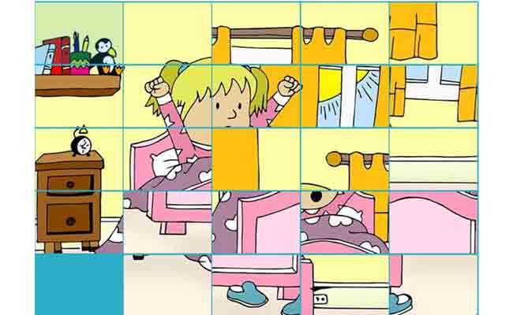


ACTIVIDAD 2

- Mover los bloques del dibujo que recortaste, ordénalas hasta conseguir la imagen deseada y pegarla en la hoja.
VAMOS QUE TU PUEDES...

MUY BUEN TRABAJO, CARIÑOS
TÍA JESSIE


